Sprinklerschelle FRSP 2-1/2\" SPRINKL CLP FRSP C 2 1/2\"
fischerwerke

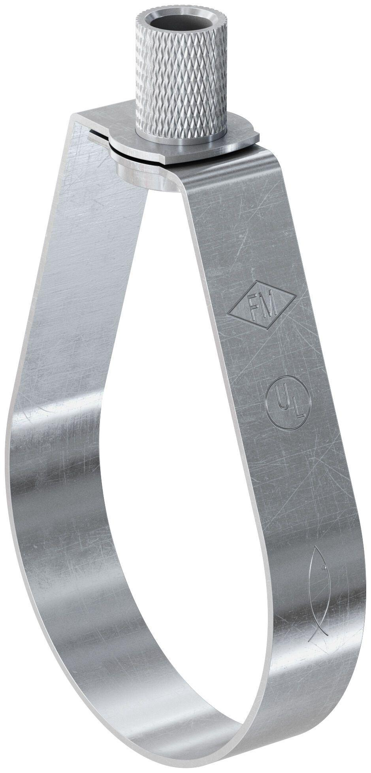Eigenschaften
GTIN:
4048962139976
HAN:
516668
Oberfläche
galvanisch verzinkt
Werkstoff
Stahl
Querschnitt
kreisförmig
Nennweite DN
65,00

